Основными направлениями социально - педагогической деятельности по формированию познавательно-речевых навыков в дошкольных учреждениях для детей с нарушениями речи являются:
- коррекционно-развивающие занятия с детьми, направленные на овладение познавательно-речевыми умениями и навыками;
- широкое использование игр и специальных упражнений, направленных на формирование познавательной сферы и побуждению к мыслительной деятельности, самостоятельному высказыванию;
- активное включение родителей в коррекционный процесс направлено на обучение умению создавать различные ситуации общения, которые будут способствовать познавательно-речевому развитию, учить взаимодействовать со своими детьми.
Дети старшего дошкольного возраста с ОНР отстают по уровню сформированности познавательно-речевых навыков от своих сверстников с нормальным темпом речевого развития (по результатам психолого-педагогической диагностики развития детей дошкольного возраста Е.А. Стребелевой, проведенной совместно с психологом ДОУ)
Определены специфические трудности, сдерживающие развитие познавательно-речевой активности у детей 5-7 лет с ОНР:
- несформированность возрастных форм общения, недостаточный уровень сформированности познавательной сферы, а также общая неразвитость структурных компонентов общения у детей ОНР;
- недостаточное внимание со стороны родителей к специальному формированию социально-коммуникативных и познавательно-речевых навыков у детей;
- преобладание у педагогов дошкольных образовательных учреждений авторитарного стиля общения с воспитанниками.
Речь-это не только средство общения, но и орудие мышления, творчества, носитель памяти, информации, средство самопознания, саморазвития, т. е полиморфная деятельность.
Мышление – один из важнейших психических процессов. Длительное время считалось, что уровень познавательного развития ребенка всецело связан именно с интеллектом, с мышлением, а остальные психические процессы – память, внимание, восприятие, играют вспомогательную роль. Последние исследования психологов показали, что каждый из этих психических процессов не только дополняет мышление, но имеет и свое собственное, а иногда даже более важное значение (например, восприятие в дошкольном возрасте). Эти открытия не уменьшили, а скорее подчеркнули значимость мышления в общем познавательном развитии, в понимании ребенком окружающей действительности.
В соответствии с положением о постепенном переходе от наглядно-действенного и наглядно-образного к вербально-логическому мышлению предполагается использование на начальных этапах обучения более простых мыслительных операций (анализ, классификация) с опорой на наглядно-образное мышление, а на последующих этапах обучения – более сложных (обобщение, абстракция) с опорой как на образное, так и на словесно-логическое мышление.
Словесно-логическое мышление – одно из трёх видов мышления – характеризуется использованием суждений и умозаключений (два других – наглядно-действенное и наглядно-образное – осуществляются, соответственно, посредствам действий и образов). Оно невозможно без речи и в то же время является одной из её функций. Иными словами, речь и мышление тесно связаны между собой и, постоянно взаимодействуя, развивают друг друга.
Цели:
Обучающие цели:
- Развитие навыков анализа и критического мышления;
- Соединение теории и практики;
- Представление примеров принимаемых решений;
- Демонстрация различных позиций и точек зрения;
- Формирование навыков оценки альтернативных вариантов, формулирования аргументации и навыков дискуссии;
- Навыки работы с информацией: научить как индивидуально, так и в составе группы: анализировать информацию, сортировать ее для решения задачи, выявлять ключевые проблемы, предлагать альтернативные пути решения и оценивать их, выбирать или формулировать оптимальное решение
Коррекционно – образовательные цели:
- Уточнение, расширение и активизация словаря по лексическим темам. Совершенствование грамматического строя речи.
- Совершенствование навыков доказательной речи на основе использования загадок
Коррекционно – развивающие цели:
- Развитие индивидуальных способностей детей в творческой речевой деятельности.
- Развитие психических процессов: слухового и зрительного внимания, слуховой и зрительной памяти, вербального мышления, творческого воображения.
Коррекционно – воспитательные цели:

- Совершенствование навыков сотрудничества, взаимопонимания, доброжелательности, инициативности, ответственности;
- Воспитание бережного отношения к природе.

Задачи данной методики:
- усилить мотивацию к занятиям,
- вызывать яркую эмоциональную реакцию,
- стимулировать творческое и логическое мышление,
- совершенствовать связную речь,
- пополнять знания и сведения об окружающем мире,
- обеспечить заинтересованное общение взрослого и ребёнка.

Существует несколько видов ситуаций. Педагог сам выбирает ситуацию в зависимости от цели, которую он ставит на данном этапе коррекционной работы.

- Ситуация-проб представляет собой описание реальной проблемной ситуации. Цель: найти решение ситуации или прийти к выводу о его невозможности.
- Ситуация-оценка описывает положение, выход из которого уже найден. Цель: провести анализ принятых решений, дать мотивированное заключение по поводу представленной ситуации и ее решения.
- Ситуация-иллюстрация представляет ситуацию и поясняет причины ее возникновения, описывает процедуру ее решения. Цель: оценить ситуацию в целом, провести анализ ее решения, сформулировать вопросы, выразить согласие-несогласие.
- Ситуация-упражнение описывает применение уже принятых ранее решений, в связи с чем ситуация носит тренировочный характер, служит иллюстрацией к той или иной теме. Цель: проанализировать данные ситуации и найденные решения, используя при этом приобретенные
теоретические знания.

Этапы работы с ситуацией | Формы работы
Введение в ситуацию | Предварительное знакомство с ситуацией. Контроль знания содержания (участники, их социальные роли, обстоятельства)  Уточняющие вопросы от слушателей.  Дополнительная информация от педагога.
Анализ ситуации | В парах (или по 3 чел.) обсудить и ответить на вопросы педагога:  - В чем проблема (противоречие) ситуации?  - Существует ли удачное решение данной проблемы? (формирование или выбор правильного решения данной ситуации + подготовка аргументации)
Этап презентации решений | Представление правильного решения ситуации от каждой пары или малой группы с аргументацией.
Этап общей дискуссии | Объединение схожих мнений.  Критика и возражения оппонентов, дискуссия.
Этап подведения итогов | Сообщение решения педагога с аргументацией.  Получение обратной связи:  Что было самым трудным и самым интересным в ходе работы?

Замечательный педагог К. Д. Ушинский утверждал: « Дайте ребёнку картину и он заговорит». Современного дошкольника трудно заинтересовать картинками со стандартным сюжетом. Однако роль картины в обучении ребёнка по –прежнему велика. Картина-прекрасная наглядность, на базе которой дети под руководством педагогов и родителей:
- развивают наблюдательность;
- совершенствуют сопутствующие наблюдению психические процессы( мышление, воображение, внимание, память, восприятие);
- пополняют запас знаний и сведений;
- развивают речь.
Сюжеты названы проблемными по нескольким причинам. Известно, что проблема –это вопрос, требующий рассмотрения. Под проблемностью сюжета подразумевается, что для его всестороннего восприятия требуются:
-пояснение и помощь взрослого;
- включение активной мыслительной деятельности ребёнка;
-активизация фантазии и взрослого, и ребёнка
Проблемная ситуация – это такая ситуация, при которой субъект хочет решить трудные для него задачи, но ему не хватает данных, и он должен сам их искать.
Лексическая тема « Рыбы»
Введение в ситуацию. КАРТИНА «Удачная рыбалка»
- познавательное развитие;
- речевое развитие;
ПОПОЛНЯЕМ СЛОВАРНЫЙ ЗАПАС
1.Что, кроме удочки, используется для ловли рыбы? (Сеть, донка, невод, спиннинг, корзина. Подробнее об этом можно прочитать в специальных книгах.)
2. Чем ловят рыбу в море? (Для промышленного лова рыбы в море выходят специальные корабли «траулеры» С них в воду опускается огромная сеть — трал. Трал движется за кораблём и собирает сразу много рыбы.)
3. Чем морская вода отличается от речной? Как называется вода рек, прудов, озёр? (Пресная.)
4.Может ли одна и та же рыба обитать в реке и море? Почему?
5.Какие рыбы водятся в реке, пруду, озере, то есть в пресных водоёмах? (Карась, жерех, речной окунь, щука, лещ, уклейка. Подробнее о них можно узнать из специальных книг.)
6.В каких местах лучше всего ловить рыбу? (На берегу, где есть кусты или высокая трава.)
7.Если рыба долго не клюёт, надо продолжать ждать или переходить на другое место? (Переходить на новое место).
8. Какие растения можно встретить около реки? (Осоку, поручейник, рогоз, камыш, стрелолист, тростник и др. Подробнее о них можно узнать из специальных книг.)
9. Какие из растений являются водными? (Ряска, кувшинка белая, роголистник, кубышка жёлтая, пузырчатка и др. Подробнее о них можно узнать из специальных книг.)
10. Как следует вести себя при ловле рыбы, чтобы её не спугнуть? (Тихо, не шуметь, не бросать в воду посторонние предметы.)
11 .Как помочь рыбе зимой? (в зимнее время рыбе подо льдом не хватает воздуха. Зимой очень важно делать проруби во льду, чтобы рыба дышала. Настоящий рыболов заботится о рыбе, а не только ловит её.)
12.Какие животные обитают вблизи реки? (Тритоны, лягушки, водяные полёвки, бобры, ондатры, выдры. Подробнее о них можно узнать из специальных книг.) Почему они селятся именно здесь? (Лягушки размножаются, откладывая в воду икру, тритоны прикрепляют к водным растениям яйца; водяные полёвки, выдры, ондатры и бобры прекрасно плавают, питаются водными растениями или рыбой, имеют норы либо хатки со входом под водой.)
13.Какие мелкие животные обитают в реках и других пресных водоёмах? (Раки, улитки, пиявки, пауки, водные скорпионы, водомерки, водяные жуки. Подробнее о них можно узнать из специальных книг.)
14.Какие птицы обитают вблизи водоёмов? (Озёрные чайки, цапли, утки, зимородка. Подробнее о них можно узнать из специальных книг.) Почему? (Все они питаются водными растениями, животными или рыбой.)

Анализ ситуации

- познавательное развитие;
- речевое развитие;

АНАЛИЗИРУЕМ, РАССУЖДАЕМ (в группах по 3 человека)

Примерные вопросы обсуждения
1.Какое время года изображено на картине?
2.Куда пришли мужчина и мальчик?
3.Что каждый из них держит в руках?
4.Для чего используется удочка? Из каких деталей она состоит? (Удилище, поплавок, леска, грузило, крючок.)
5.Почему к удилищу крепят не верёвку, а леску?
6.Для чего используют грузило?
7.Для чего нужен поплавок?
8.Что рыбаки насаживают на крючок? (червяка, зерно кукурузы, кусочек хлеба или немного специально сваренной каши)?
9.Как ловят рыбу с помощью удочки?
10.Для чего пойманную рыбу опускают в ведро с водой?
11. Что такое садок? Для чего
он нужен? (садок — специальная сеть, в которой хранят пойманную рыбу.)
12.Кому из людей, изображённых на картине, легче поймать рыбу: мужчине или мальчику? Почему?
ФАНТАЗИРУЕМ, СОЧИНЯЕМ
(дети работают в подгруппах по 3-4 человека; каждой подгруппе дается свое задание)
Интеграция:
- познавательное развитие;
- речевое развитие;
- социально-коммуникативное развитие;
1.Кем приходятся друг другу двое людей, изображённых на картине?
2.Откуда рыболовы прибыли на рыбалку? (Из города, сдачи, из села.)
3.Как они добрались до реки? (Пришли пешком, доехали на велосипеде, приехали на машине, на автобусе, на поезде.)
4.Для кого они ловят рыбу? (Для себя, гостей, соседей, друзей, для кошки.)
5.Что за водоём нарисован на картине? (Пруд, река, озеро.)
6.Что мог сказать мужчина, когда заметил у воды мальчика с удочкой?
7.Что мог сказать в ответ мальчик?
8.Как изменилась бы картина, если её действие происходило зимой?
9.Если бы на картине появилась кошка, что она стала бы делать?
10.Кто из зверей мог бы появиться около реки? Что он стал бы делать?

Другие возможные задания по работе с картиной « Удачная рыбалка»
1)Составляем предложения по опорным словам
Интеграция
- познавательное развитие;
- речевое развитие;
- художественно-эстетическое развитие;
Рыбак - удочка- озеро. Облака - плыть - небо. Деревья шуметь - ветер. Утки - плавать - вода. Солнце - пригревать - земля. Поплавок - опускаться - вода. Стрекозы - летать - озеро. Камыш - расти - берег. Ведро - стоять - трава. Мальчик - опускать - ведро - удочка.
2) Учим шутливые стихи

Рыбка
Разве рыбке страшен рак? Вряд ли! Рыбке рак не враг!
Рыбке страшен червячок,
Что насажен на крючок.
Настоящий отец
На лужайке сидел рыболов ,
Терпеливо копал червяков.
Увидал рыболова скворец,
Похвалил: «Настоящий отец!
Ищет корм даже лучше чем я...
Тоже, видно, большая семья!»

Скороговорка про карасика
Карасёнку раз карась
Подарил раскраску.
И сказал карась: «Раскрась ,
Карасёнок, сказку!»
На раскраске карасёнка
Три весёлых поросёнка.
Карасёнок поросят
Перекрасил в карасят.

3) Слушаем и пересказываем
- речевое развитие;
- художественно-эстетическое развитие;
Как-то, в выходной день мальчик Ванечка и его папа, жившие в небольшом городе, взяли удочки и отправились на поезде к ближайшему озеру половить рыбу. Было прекрасное летнее утро. Рядом с озером шумела листвой берёзовая роща. По воде плавали утки, над озером летали смешные стрекозы, похожие на вертолёты.
Папа сел на принесённую с собой скамейку, закинул в воду удочку и стал ждать. Только через час на его крючок попался карп, ещё через час второй. К обеду в пластмассовом ведре, стоящем у воды, плескались 3 рыбки.
Ванюша походил около папы, подумал и не стал закидывать свою удочку в озеро. Легко ли маленькому мальчику в таком огромном водоёме поймать рыбу? Он сел около ведра и опустил в него крючок с поплавком. «Теперь я смогу поймать столько же рыбы, сколько папа!» — подумал Ваня.
4)Составляем рассказ по вопросам.
Интеграция:
- Познавательное развитие;
- речевое развитие;
- социально-коммуникативное развитие
1.Откуда мальчик с папой прибыли на рыбалку?
2.Почему мальчик сел с удочкой у ведёрка?
3.Что на это сказал папа?

Положительный психологический эффект, достигнутый после разбора проблемной ситуации и работы в подгруппах:
    - коммуникативные навыки;
    - интерактивные умения, позволяющие эффективно взаимодействовать и принимать коллективные решения;
    - экспертные умения и навыки;
    - умение учиться, самостоятельно отыскивая необходимые знания для решения ситуационной проблемы;
    - мотивация к обучению

Библиография
- http://www.gazeta.ru/social/2013/06/14/5380213.shtml -ФГОС
- http://festival.1september.ru/articles/576700/-Познавательно - речевая компетентность компетентность
- http://www.bibliofond.ru/view.aspx?id=511856 –Направления социально-педагогической деятельности
- http://logoped56.ru/pedagogam/20-monitoring-rechevogo-razvitiya-doshkolnikov.html - Мониторинг речевого развития дошкольников.
- Ткаченко Т.А. Картины с проблемным сюжетом для развития мышления и речи у дошкольников. Выпуск №3
- Ткаченко Т. А. Развитие логики и речи по картинам с проблемным сюжетом у дошкольника 4-7 лет- М., 2007.
- Филичёва Т.Б., Чиркина Г.В. Устранение общего недоразвития речи у детей дошкольного возраста - М., 2005.

- Балобанова В.П., Богданова Л.Г., Венедиктова Л.В. и др. Диагностика нарушений речи у детей и организация логопедической работы в условиях дошкольного образовательного учреждения. – СПб.: Детство-пресс, 2001.
- Е. А. Стребелева Психолого-педагогическая диагностика развития детей раннего и дошкольного возраста М., 2007г.

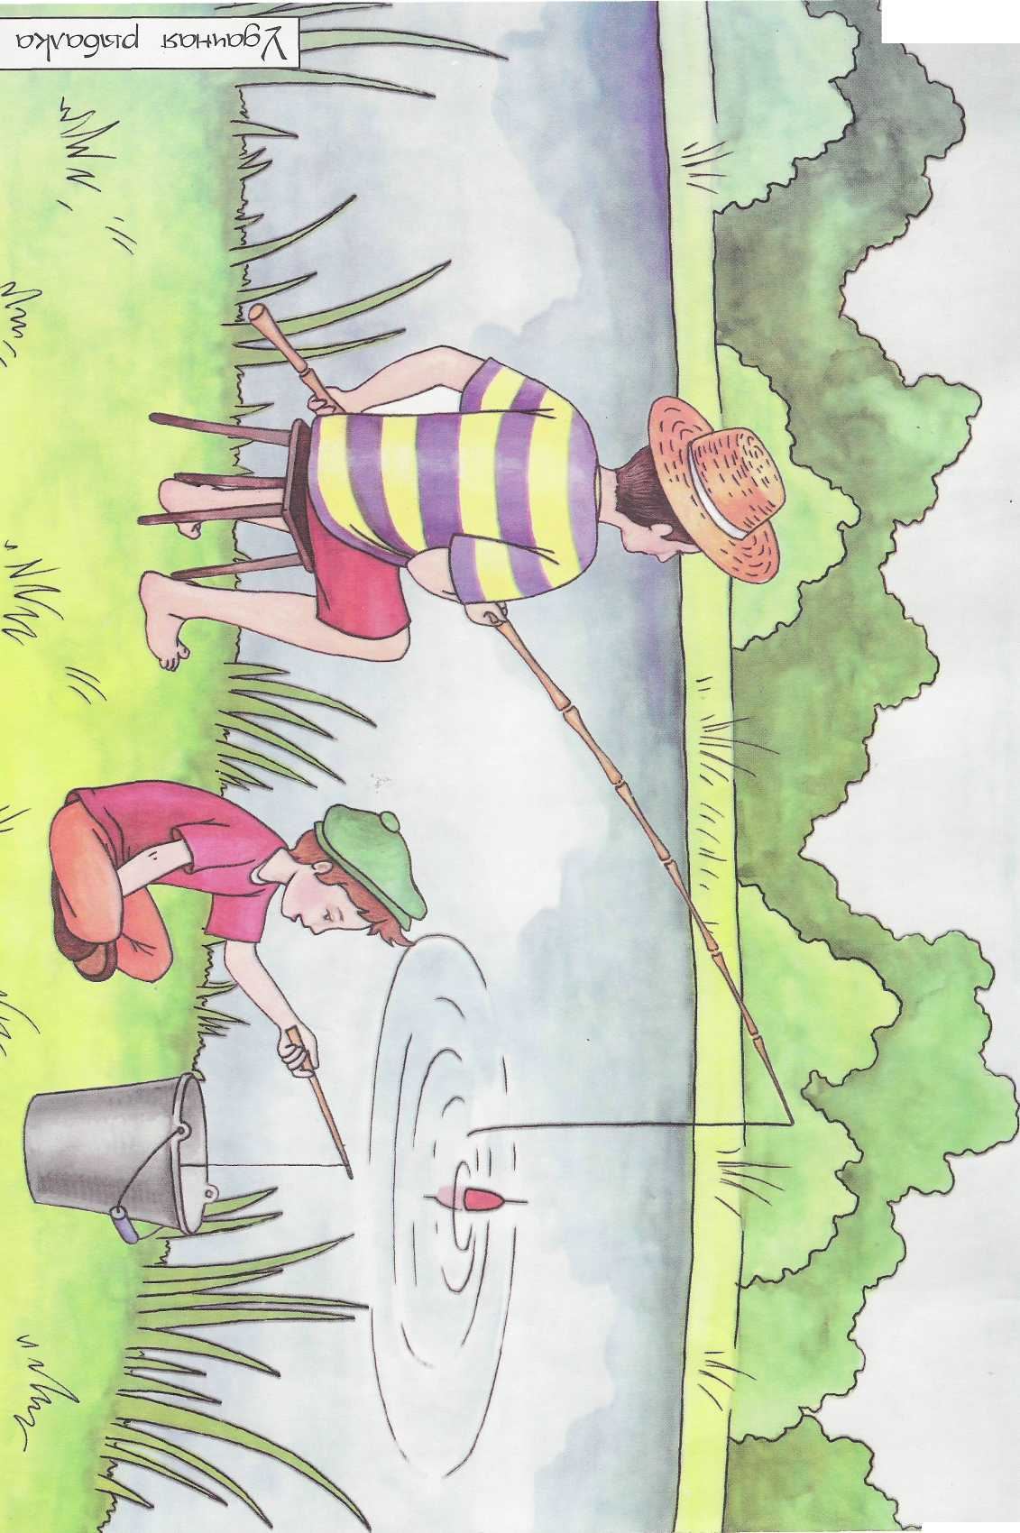
Приложение

Сюжетная картина « Удачная рыбалка»

Контрольные задания для размышления и рисования
Нарисуй в рамке то, что можно выловить из реки. Помни, что это может быть не только рыба.

